Конкурс творческих работ
«Моя первая учительница»

Работу выполнила
Каратунова Анастасия Ивановна
МОУ Ризоватовская СОШ
Починковский район
с. Ризоватово
ул. Коминтерна, д.136
- класс

Контактные телефоны :
8 – 831 - 97- 42 - 1 - 24
89601724207

Конкурс творческих работ
«Учительница первая моя»

1-я номинация. Литературные творческие работы
(эссе)
2-я группа. Учащиеся основной школы (8 класс)

Каратунова Анастасия Ивановна
МОУ Ризоватовская СОШ
Починковский район
с. Ризоватово
ул. Коминтерна, д.136
42 – 1 – 24
8 класс
Контактный телефон - 89601724207

Гуляева Валентина Павловна - учитель начальных классов МОУ Ризоватовской СОШ Починковского района. Стаж педагогической работы - 21 год. Стаж работы учителем начальных классов – 21 год. Имеет I квалификационную категорию. Образование: закончила Лукояновское ордена Трудового Красного Знамени педагогическое училище им. А.М.Горького в 1988 году по специальности учитель начальных классов.
Контактный телефон - 89027874821

…И где бы ни бывали мы,
тебя не забываем мы,
учительница первая моя!
Учитель…Педагог…Воспитатель человеческих душ… Какие емкие, красивые слова! Я всегда с особым волнением произносила их, по - особому воспринимаю и сейчас. Почему по – особому? Да потому, что жизнь каждого человека, кем бы он ни был и как бы ни сложилась его судьба, неизменно связана со школой. Первый школьный день, первый урок, первый учитель – это незабываемые моменты. И, даже став взрослым, прожив долгую жизнь, каждый, я думаю, помнит этот день, этот урок, своего первого Учителя! С особым чувством благодарности вспоминаю об этом и я: теплый сентябрьский денек, музыка, цветы, улыбки, большие белые банты, новый портфель и новая школьная форма – и особое выражение на лице у мамы и старшей сестры. С замиранием сердца, держась за мамину руку, я подхожу к школе. Я уже знаю: мою учительницу зовут Валентина Павловна, она добрая и красивая, я очень-очень хочу стать ученицей, чтобы быть такой же умной и доброй, как Валентина Павловна, чтобы понравиться ей. «Здравствуйте, дети!»- звучит голос издалека, и передо мной – улыбающаяся, удивительно красивая и такая… родная …моя учительница!
Повзрослев, я узнаю, что Валентина Павловна, переступив порог школы, с теплотой посмотрев в широко распахнутые глаза детей, обязательно улыбнувшись, каждый свой день начинает со слов «Здравствуйте, дети!» И нам хочется кричать своей учительнице громко и радостно: « Здравствуйте!»- как будто это слово дает нам силы, окрыляет, делает счастливыми.
Позже я поняла, что учитель легко (как нам тогда казалось) и радостно каждый наш день пребывания в школе делала праздником! Только она могла так выслушать и понять, только она умела поддержать тогда, когда ничего не получалось, только она могла так переживать за все наши неудачи и так громко радоваться нашим победам, и только она знала секрет, как нас всех, таких разных, ранимых, непоседливых, заинтересовать и сдружить!
Наш 8-й класс и сейчас считается в школе одним из лучших во всем, а наша классная дружба – самая крепкая – это заслуга Валентины Павловны, результат ее каждодневного труда. На протяжении 20 лет, день за днем, радостно улыбаясь, довольная и счастливая, встречает она своих «ребятишек». «Мой Ваня – чудо, моя Кристина – прелесть, моя Оля – умница!»- говорит она о нас, в каждом видя только хорошее, видя то, что мы сами в себе не можем рассмотреть; она любит нас, как своих детей, искренне и бескорыстно! А я с удивлением смотрю в глаза моей учительницы и не могу понять: откуда она берет столько сил и любви? Я спросила ее об этом и услышала в ответ: «От вас, мои родные! Вы – смысл моей жизни!»
А начиналось все так…Как и большинство девочек, маленькая Валечка Дерюгина в детстве играла с подружками в школу, старалась «быть учителем», подражала во всем своим любимым учителям. Ее всегда удивляло, как учитель может чувствовать и понимать такие разные детские души! Каким же смелым нужно быть человеком, чтобы полностью посвятить себя этим непоседам, чтобы любить их всех сразу, жить их интересами и переживаниями!
После окончания Сырятинской средней школы, посоветовавшись с родителями, сделала выбор: Лукояновское педагогическое училище, учитель начальных классов. Училась легко и с увлечением, именно тогда полюбила петь и танцевать. Сильный, красивый голос не раз радовал слушателей в училище, а позднее – в Ризоватовской школе, куда пришла после окончания училища и которая навек стала родной. Однокурсницы разлетелись вдаль: кто – то уехал в город, где жизнь казалась интересней, кто – то в далекий Калининград. Она всегда знала, что вернется в свой район, на свою родину. Именно здесь, в Ризоватове, она нашла свою судьбу, именно здесь родилась ее единственная и самая дорогая дочь Лена, именно здесь она нашла свое призвание – быть Учителем!
Первый класс Валентины Павловны состоял из 6 человек. Все девочки. Вот как вспоминает учитель свой первый учебный день. .«Такое просто невозможно забыть. Накануне не спала всю ночь, думала, какую прическу сделать, что надеть, как и что сказать, какой будет класс, как меня воспримут дети, учителя. Ночь была очень долгой. . . И вот, я переступила порог школы. Все красивое, нарядное, чистое. Первое, что увидела – счастливые детские лица, красивые и робкие, с огромными букетами цветов. Помню маленькую Ирину Дружкову: она, вся светясь в своих больших белых бантах, робко опустив доверчивые глаза, подарила мне букет душистых георгинов. На душе стало намного легче и спокойней. Короткова Надя проявила смелость и решительным голосом, совершенно никого не стесняясь, спросила мое имя. Я стояла и, глядя на их маленькие любопытные лица, думала, что мне попались самые замечательные детки!»… За короткое время мы сдружились , я полюбила своих девочек так, что на работу не шла, а летела, как на крыльях…»
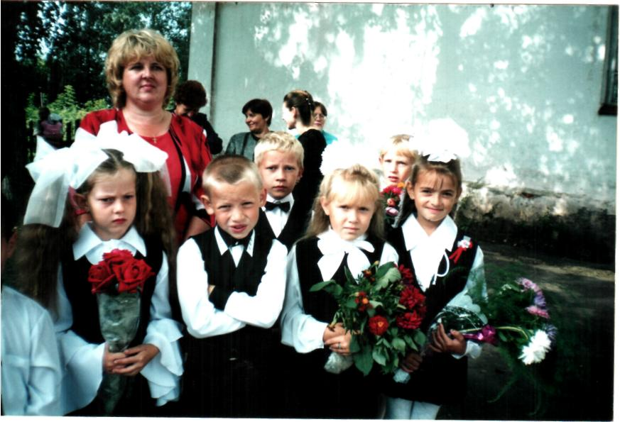
Сегодня эти «детки» - зрелые взрослые люди. У каждого своя профессия, своя семья. Но до сих пор о каждом из них Валентина Павловна знает все: где живет, как складываются отношения в семье, на работе, чем интересуется. Недавно встретила ту «сияющую девочку в белых бантах» - Ирину Дружкову. Она тоже выбрала профессию учителя, а пока эта красивая, умная молодая мама воспитывает прекрасного маленького сынишку Артема. Только встретив учеников уже со своими детьми, Валентина Павловна понимает, как много времени и сил отдано школе! Но ни разу она не пожалела об этом!
Несколько десятков детских характеров, таких разных и неповторимых, прошли через ее душу и сердце! Каждому она отдала частичку своей души. Любовью, вниманием и теплом благодарят своего Учителя ее взрослые ученики. И в знак высшей благодарности – приводят к ней в класс своих детей, уверенные, что снова дети и учитель сродняться, научатся понимать и слышать друг друга с полуслова. И снова Учитель научит их, как научила и нас, не только читать, считать, писать. Валентина Павловна научит своих «деток» любить животных, беречь родных, заботиться о слабых, помогать старшим, она объяснит им, как сумела объяснить нам, что «такое хорошо и что такое плохо». Беседы, экскурсии, вечера отдыха, лыжные прогулки, походы с песнями и танцами у костра – и всегда рядом МОЙ УЧИТЕЛЬ! Ее уроки доброты и милосердия я вспоминаю очень часто: вот птенчик грача выпал из гнезда (весной возле школы грачиный базар)- нужно вернуть его заботливой маме – грачихе; вот первоклассник с трудом поднимает упавший велосипед –помоги!Поспеши к малышу! Вот радуга раскинулась через весь небосклон и переливается в чистом, свежем, только что омытом дождем воздухе – остановись! Замри! Полюбуйся, как прекрасен мир! Стань лучше и добрей! Эти мгновения и сейчас передо мной, они помогают мне жить, помогают любить жизнь – это частичка души моего Учителя живет во мне. И я рада, что моей первой учительницей была эта мудрая, добрая, умная женщина – Гуляева Валентина Павловна. Я уверена, что рады и все ее ученики. Год назад наша школа отмечала свой 70-летний юбилей, на который со всех концов страны «слетелись» в школу выпускники. Я видела, как много цветов и внимания было подарено Валентине Павловне, слышала, как ученики громко признавались своей учительнице в любви, благодарили ее за щедрое сердце.
« Хохотушка» Надя Короткова (ее первая ученица), медсестра одной из больниц г.Нижнего Новгорода: «Спасибо Вам, Валентина Павловна, за Вашу выдержку, терпение, спокойствие, за умение поддержать в трудную минуту, вселить надежду. Я переняла это от Вас и всегда стараюсь быть такой со своими пациентами».
Дружков Руслан (по воспоминаниям самой Валентины Павловны, один из самых непоседливых ее учеников) : «Я многому научился у Вас, для меня Вы идеал Учителя, удивительное сочетание строгости, требовательности и огромной любви, доброты. Только Вам я доверил бы своего сына!»
Я вижу слезы радости на глазах моей учительницы, радуюсь с ней и горжусь ею! Это самая высшая награда - любовь, внимание и уважение учеников, в этом смысл и счастье ее жизни.

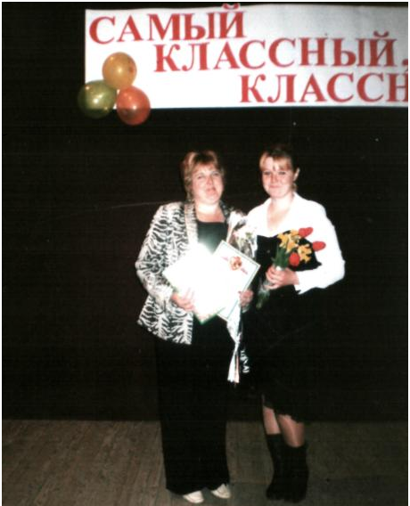

Собирая материал для этого очерка я обратилась к педагогам школы, которые не один десяток лет работают рядом с Валентиной Павловной, и не удивилась, узнав их мнение о моей учительнице : ответственная, начитанная, профессионал своего дела, одна из первых изучает и вносит в жизнь школы все новое, интересное, дает ученикам прочные, глубокие знания, очень любит детей; талантливый учитель, она умеет видеть в каждом ребенке личность, уважает и ценит ее, помогает расти и взрослеть.
Сама Валентина Павловна постоянно в поиске : вот она участвует в районном конкурсе «Самый классный классный», вот готовится со своим учеником к конкурсу стихов о войне, вот трудится над созданием методической разработки интересного урока-презентации по окружающему миру, а вот проводит для своих коллег урок – представление по литературным сказкам. Она везде успевает и все делает с огромным желанием.
Я знаю, что с коллективом учителей у Валентины Павловны сложились очень теплые и тесные отношения, ее уважают, с ее мнением считаются, к ней часто обращаются за советом, и она всегда готова помочь коллегам.
У Валентины Павловны очень хорошие отношения и с родителями учащихся. Родители – постоянные участники классных мероприятий. Я до сих пор помню чаепития с мамами, на которых мы успевали не только попить «чайку» и поболтать, но и провести соревнования между мамами и детьми. Кончались такие посиделки любимыми застольными песнями, которые наши мамочки вместе с любимой учительницей пели для нас.
Я не раз слышала от родителей наших учеников , что они уважают Валентину Павловну и хотели бы, чтобы их дети учились именно в ее классе. Вот отзыв Антонины Александровны Шапковой : «Я очень рада , что всех троих моих детей , а в этом году еще и внука учит Валентина Павловна. Огромное ей спасибо!»
Вот такая она – моя первая учительница, всю жизнь посвятившая школе. Школа – ее дом. Вместе с ней постоянно и ее дочь Елена, умная, красивая, рассудительная. С мамой они живут душа в душу, помогая и поддерживая друг друга во всем: с мамой Лена многие годы вела занятия танцевального кружка у малышей, именно Лена помогает маме освоить компьютер, подобрать наряд на праздник, сделать модную прическу. И, хотя Лена уже студентка 1 курса АГПИ, я часто вижу ее в школе по субботам ( когда она приезжает домой на выходные, непременно приходит в школу к нам, ученикам своей мамы). «Я очень люблю и уважаю свою маму! Я многому у нее научилась! Честно признаюсь, слегка даже завидую ей, ведь все соседи уважают ее, дорожат ее мнением. Для меня она не только мама, она мой друг, наставник и просто замечательный человек!» - говорит Лена о маме. А мама гордится дочкой и радуется, что дочь выбрала хотя и нелегкую, но такую прекрасную профессию – Учитель!
Я тоже решила пойти по стопам своей любимой учительницы. По окончании школы планирую поступить в педагогический институт и стать учителем начальных классов. Я уверена, что смогу. Ведь Валентина Павловна всегда учила нас посвящать жизнь не только себе, но и другим, ничего не прося взамен.
Света, любви, добра, радости и здоровья Вам, моя дорогая Учительница!
А эти цветы Вам от Ваших самых маленьких учеников с огромной любовью!!!
